

Лабораторная работа №1
МЕТОДЫ И ФУНКЦИИ

Выполнили: студентка группы ИС-24
Пашина Валентина

2026 г.
Листинг кода:
using System;
using System.Globalization;

namespace MethodsTasks
{
class Program
{
static void Main(string[] args)
{
Console.OutputEncoding = System.Text.Encoding.UTF8;
Console.WriteLine("=== ВСЕ ЗАДАНИЯ ПО МЕТОДАМ И ФУНКЦИЯМ ===\n");
Variant1();
Variant2();
Variant3();
Variant4();
Variant5();
Variant6();
Variant7();
Variant8();
Variant9();
Variant10();
Variant11();
Variant12();
Variant13();
Variant14();
Console.WriteLine("\nНажмите любую клавишу для выхода...");
Console.ReadKey();
}
static int SafeReadInt(string prompt)
{
int result;
Console.Write(prompt);
while (!int.TryParse(Console.ReadLine(), out result))
{
Console.Write("Ошибка! Введите целое число: ");
}
return result;
}
static double SafeReadDouble(string prompt)
{
double result;
Console.Write(prompt);
string input = Console.ReadLine();
input = input.Replace(',', '.');
while (!double.TryParse(input, NumberStyles.Any, CultureInfo.InvariantCulture, out result))
{
Console.Write("Ошибка! Введите число (используйте точку): ");
input = Console.ReadLine();
input = input.Replace(',', '.');
}
return result;
}
// Вариант 1
static (int maxValue, int maxIndex) ArrMax(int[] arr)
{
if (arr == null || arr.Length == 0)
throw new ArgumentException("Массив не может быть пустым");
int maxValue = arr[0];
int maxIndex = 0;
for (int i = 1; i < arr.Length; i++)
{
if (arr[i] > maxValue)
{
maxValue = arr[i];
maxIndex = i;
}
}
return (maxValue, maxIndex);
}
static void Variant1()
{
Console.WriteLine("=== ВАРИАНТ 1 ===");
int[] array = { 23, 5, 67, 12, 89, 34, 56, 11, 90, 3 };
Console.Write("Исходный массив: ");
foreach (int num in array)
Console.Write(num + " ");
Console.WriteLine();
var (maxValue, maxIndex) = ArrMax(array);
Console.WriteLine($"Максимальный элемент: {maxValue}");
Console.WriteLine($"Его индекс: {maxIndex}");
}
// Вариант 2
static double Perimeter(double a, double b, double c)
{
if (a + b <= c || a + c <= b || b + c <= a)
throw new ArgumentException("Треугольник с такими сторонами не существует");
return a + b + c;
}
static void Variant2()
{
Console.WriteLine("\n=== ВАРИАНТ 2 ===");
double side1 = SafeReadDouble("Введите длину первой стороны: ");
double side2 = SafeReadDouble("Введите длину второй стороны: ");
double side3 = SafeReadDouble("Введите длину третьей стороны: ");
try
{
double perimeter = Perimeter(side1, side2, side3);
Console.WriteLine($"Периметр треугольника: {perimeter}");
}
catch (Exception ex)
{
Console.WriteLine($"Ошибка: {ex.Message}");
}
}
// Вариант 3
static long GetPow(int number, int power)
{
if (power < 0)
throw new ArgumentException("Степень не может быть отрицательной");
if (power == 0)
return 1;
long result = 1;
for (int i = 0; i < power; i++)
result *= number;
return result;
}
static void Variant3()
{
Console.WriteLine("\n=== ВАРИАНТ 3 ===");
int num = SafeReadInt("Введите число: ");
int pow = SafeReadInt("Введите степень: ");
long result = GetPow(num, pow);
Console.WriteLine($"{num}^{pow} = {result}");
}
// Вариант 4
static double Distance(double x1, double y1, double x2, double y2)
{
double dx = x2 - x1;
double dy = y2 - y1;
return Math.Sqrt(dx * dx + dy * dy);
}
static void Variant4()
{
Console.WriteLine("\n=== ВАРИАНТ 4 ===");
Console.WriteLine("Введите координаты первой точки:");
double x1 = SafeReadDouble("x1 = ");
double y1 = SafeReadDouble("y1 = ");
Console.WriteLine("Введите координаты второй точки:");
double x2 = SafeReadDouble("x2 = ");
double y2 = SafeReadDouble("y2 = ");
double distance = Distance(x1, y1, x2, y2);
Console.WriteLine($"Расстояние между точками: {distance:F3}");
}
// Вариант 5
static void MinMax(ref int a, ref int b)
{
if (a < b)
{
int temp = a;
a = b;
b = temp;
}
}
static void Variant5()
{
Console.WriteLine("\n=== ВАРИАНТ 5 ===");
int num1 = SafeReadInt("Введите первое число: ");
int num2 = SafeReadInt("Введите второе число: ");
Console.WriteLine($"До вызова метода: a = {num1}, b = {num2}");
MinMax(ref num1, ref num2);
Console.WriteLine($"После вызова метода: a = {num1}, b = {num2}");
}
// Вариант 6
static int ChangeDigits(int number)
{
if (number < 10 || number > 99)
throw new ArgumentException("Число должно быть двузначным");
int firstDigit = number / 10;
int secondDigit = number % 10;
return secondDigit * 10 + firstDigit;
}
static void Variant6()
{
Console.WriteLine("\n=== ВАРИАНТ 6 ===");
int num = SafeReadInt("Введите двузначное число: ");
if (num >= 10 && num <= 99)
{
int reversed = ChangeDigits(num);
Console.WriteLine($"Исходное число: {num}");
Console.WriteLine($"Число после замены цифр: {reversed}");
}
else
{
Console.WriteLine("Ошибка! Нужно ввести именно двузначное число.");
}
}
// Вариант 7
static int BitwiseSum(int num1, int num2)
{
int num1First = num1 / 10;
int num1Second = num1 % 10;
int num2First = num2 / 10;
int num2Second = num2 % 10;
int resultFirst = (num1First + num2First) % 10;
int resultSecond = (num1Second + num2Second) % 10;
return resultFirst * 10 + resultSecond;
}
static void Variant7()
{
Console.WriteLine("\n=== ВАРИАНТ 7 ===");
int num1 = SafeReadInt("Введите первое двузначное число: ");
int num2 = SafeReadInt("Введите второе двузначное число: ");
if ((num1 >= 10 && num1 <= 99) && (num2 >= 10 && num2 <= 99))
{
int result = BitwiseSum(num1, num2);
Console.WriteLine($"Побитовая сумма чисел {num1} и {num2} = {result}");
}
else
{
Console.WriteLine("Ошибка! Оба числа должны быть двузначными.");
}
}
// Вариант 8
static int[] ArrMul(int[] arr1, int[] arr2)
{
if (arr1.Length != arr2.Length)
throw new ArgumentException("Массивы должны быть одинаковой длины");
int[] result = new int[arr1.Length];
for (int i = 0; i < arr1.Length; i++)
result[i] = arr1[i] * arr2[i];
return result;
}
static void Variant8()
{
Console.WriteLine("\n=== ВАРИАНТ 8 ===");
int[] A = { 1, 5, 6, 7, 3 };
int[] B = { 2, 3, 2, 4, 5 };
Console.Write("Массив A: ");
foreach (int num in A) Console.Write(num + " ");
Console.WriteLine();
Console.Write("Массив B: ");
foreach (int num in B) Console.Write(num + " ");
Console.WriteLine();
int[] C = ArrMul(A, B);
Console.Write("Результат A * B: ");
foreach (int num in C) Console.Write(num + " ");
Console.WriteLine();
}
// Вариант 9
static int[] MakeArr(int[] arr1, int[] arr2)
{
int[] result = new int[arr1.Length + arr2.Length];
for (int i = 0; i < arr1.Length; i++)
result[i] = arr1[i];
for (int i = 0; i < arr2.Length; i++)
result[arr1.Length + i] = arr2[i];
return result;
}
static void Variant9()
{
Console.WriteLine("\n=== ВАРИАНТ 9 ===");
int[] arr1 = { 1, 2, 3, 4, 5 };
int[] arr2 = { 6, 7, 8, 9, 10 };
Console.Write("Первый массив: ");
foreach (int num in arr1) Console.Write(num + " ");
Console.WriteLine();
Console.Write("Второй массив: ");
foreach (int num in arr2) Console.Write(num + " ");
Console.WriteLine();
int[] result = MakeArr(arr1, arr2);
Console.Write("Объединенный массив: ");
foreach (int num in result) Console.Write(num + " ");
Console.WriteLine();
}
// Вариант 10
static long Factorial(int n)
{
if (n < 0) throw new ArgumentException("Факториал не определен для отрицательных чисел");
long result = 1;
for (int i = 2; i <= n; i++)
result *= i;
return result;
}
static long Combinations(int n, int k)
{
if (k < 0 || k > n) return 0;
return Factorial(n) / (Factorial(k) * Factorial(n - k));
}
static void Variant10()
{
Console.WriteLine("\n=== ВАРИАНТ 10 ===");
Console.WriteLine("Сколько способов отобрать команду из 5 человек:");
int[] candidates = { 8, 10, 11 };
foreach (int n in candidates)
{
long ways = Combinations(n, 5);
Console.WriteLine($"Из {n} кандидатов: {ways} способов");
}
}
// Вариант 11
static bool Palindrome(int number)
{
string str = number.ToString();
char[] arr = str.ToCharArray();
Array.Reverse(arr);
string reversed = new string(arr);
return str == reversed;
}
static void Variant11()
{
Console.WriteLine("\n=== ВАРИАНТ 11 ===");
int num = SafeReadInt("Введите число для проверки на палиндром: ");
if (Palindrome(num))
Console.WriteLine($"Число {num} является палиндромом!");
else
Console.WriteLine($"Число {num} не является палиндромом.");
}
// Вариант 12
static string ClearSpaces(string input)
{
return input.Replace(" ", "");
}
static void Variant12()
{
Console.WriteLine("\n=== ВАРИАНТ 12 ===");
Console.Write("Введите строку с пробелами: ");
string input = Console.ReadLine();
string result = ClearSpaces(input);
Console.WriteLine($"Строка без пробелов: {result}");
}
// Вариант 13
static string ClearWord(string text, string word)
{
if (string.IsNullOrEmpty(word))
return text;
return text.Replace(word, "");
}
static void Variant13()
{
Console.WriteLine("\n=== ВАРИАНТ 13 ===");
Console.Write("Введите строку: ");
string text = Console.ReadLine();
Console.Write("Введите слово для удаления: ");
string word = Console.ReadLine();
string result = ClearWord(text, word);
Console.WriteLine($"Результат: {result}");
}
// Вариант 14
static void ReverseArr(int[] arr)
{
if (arr == null) return;
for (int i = 0; i < arr.Length / 2; i++)
{
int temp = arr[i];
arr[i] = arr[arr.Length - 1 - i];
arr[arr.Length - 1 - i] = temp;
}
}
static void Variant14()
{
Console.WriteLine("\n=== ВАРИАНТ 14 ===");
int[] array = { 1, 2, 3, 4, 5, 6, 7, 8, 9, 10 };
Console.Write("Исходный массив: ");
foreach (int num in array) Console.Write(num + " ");
Console.WriteLine();
ReverseArr(array);
Console.Write("Перевернутый массив: ");
foreach (int num in array) Console.Write(num + " ");
Console.WriteLine();
}
}
}

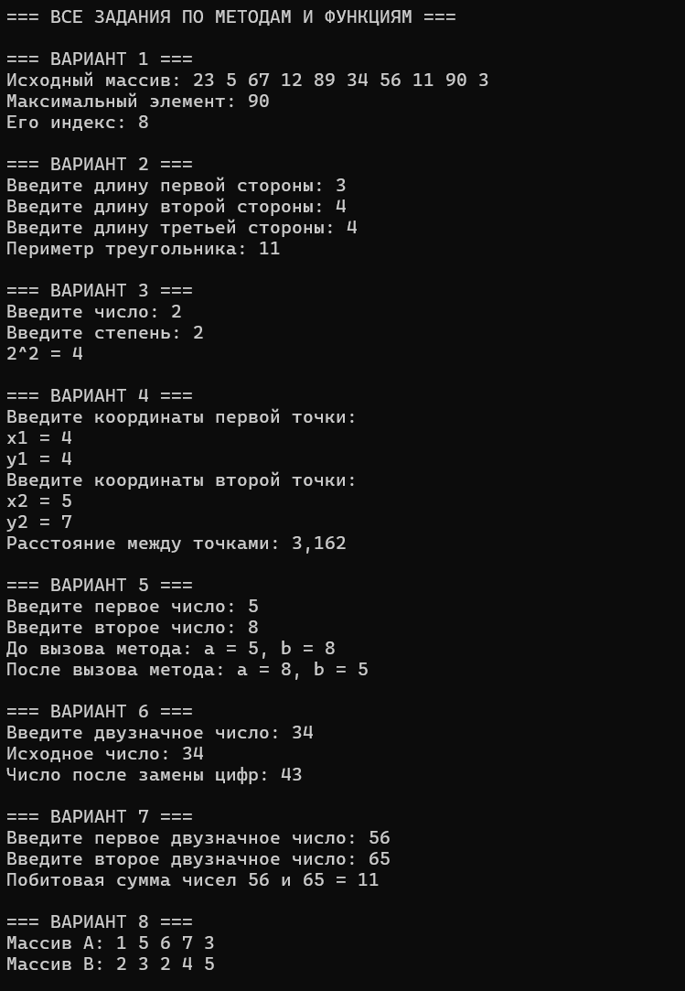
Рис. 1 «Результат»
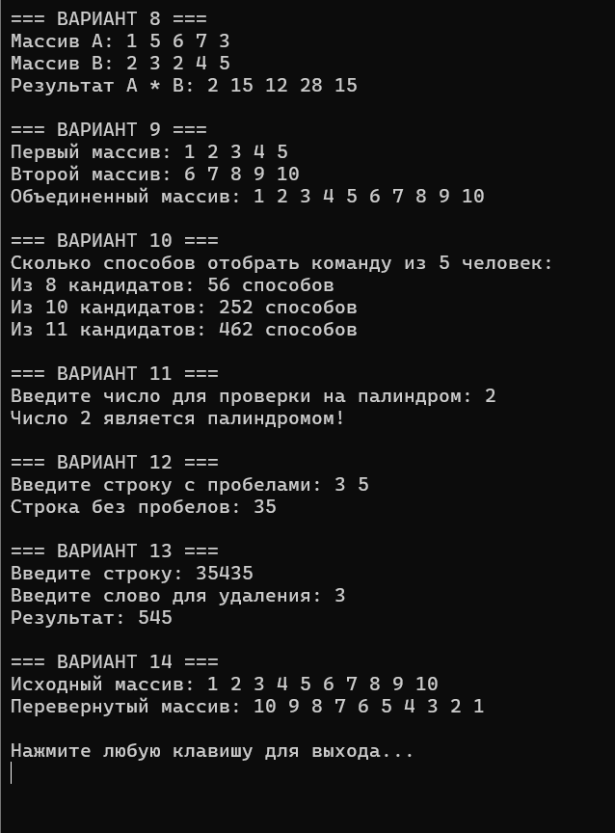
Рис. 2 «Результат»

